Федеральное государственное автономное
образовательное учреждение высшего образования
«Санкт-Петербургский национальный исследовательский университет
информационных технологий, механики и оптики»

Факультет Программной Инженерии и Компьютерной Техники

Лабораторная работа №4
по дисциплине
«БАЗЫ ДАННЫХ»:

Вариант 1373
Выполнил:
Ястребов-Амирханов Алекси
ГРУППА: P3132
ПРЕПОДАВАТЕЛЬ: Афанасьев Дмитрий Борисович

Санкт-Петербург,
2024
Оглавление
Задание 3
Выполнение 4
Реализация запросов на SQL 4
Уменьшение времени выполнения 1 запроса 5
Уменьшение времени выполнения 2 запроса 7
Вывод 9

Задание
Составить запросы на языке SQL (пункты 1-2).

Для каждого запроса предложить индексы, добавление которых уменьшит время выполнения запроса (указать таблицы/атрибуты, для которых нужно добавить индексы, написать тип индекса; объяснить, почему добавление индекса будет полезным для данного запроса).

Для запросов 1-2 необходимо составить возможные планы выполнения запросов. Планы составляются на основании предположения, что в таблицах отсутствуют индексы. Из составленных планов необходимо выбрать оптимальный и объяснить свой выбор.
Изменятся ли планы при добавлении индекса и как?

Для запросов 1-2 необходимо добавить в отчет вывод команды EXPLAIN ANALYZE [запрос]

Подробные ответы на все вышеперечисленные вопросы должны присутствовать в отчете (планы выполнения запросов должны быть нарисованы, ответы на вопросы - представлены в текстовом виде).

Сделать запрос для получения атрибутов из указанных таблиц, применив фильтры по указанным условиям:
Н_ТИПЫ_ВЕДОМОСТЕЙ, Н_ВЕДОМОСТИ.
Вывести атрибуты: Н_ТИПЫ_ВЕДОМОСТЕЙ.ИД, Н_ВЕДОМОСТИ.ДАТА.
Фильтры (AND):
a) Н_ТИПЫ_ВЕДОМОСТЕЙ.НАИМЕНОВАНИЕ = Экзаменационный лист.
b) Н_ВЕДОМОСТИ.ЧЛВК_ИД > 142390.
c) Н_ВЕДОМОСТИ.ЧЛВК_ИД = 163249.
Вид соединения: LEFT JOIN.

Сделать запрос для получения атрибутов из указанных таблиц, применив фильтры по указанным условиям:
Таблицы: Н_ЛЮДИ, Н_ОБУЧЕНИЯ, Н_УЧЕНИКИ.
Вывести атрибуты: Н_ЛЮДИ.ИМЯ, Н_ОБУЧЕНИЯ.ЧЛВК_ИД, Н_УЧЕНИКИ.ГРУППА.
Фильтры: (AND)
a) Н_ЛЮДИ.ФАМИЛИЯ < Соколов.
b) Н_ОБУЧЕНИЯ.ЧЛВК_ИД < 163276.
Вид соединения: INNER JOIN.

Выполнение

Реализация запросов на SQL

-- 1. Сделать запрос для получения атрибутов из указанных таблиц, применив фильтры
-- по указанным условиям:
-- Н_ТИПЫ_ВЕДОМОСТЕЙ, Н_ВЕДОМОСТИ.
-- Вывести атрибуты: Н_ТИПЫ_ВЕДОМОСТЕЙ.ИД, Н_ВЕДОМОСТИ.ДАТА.
-- Фильтры (AND):
-- a) Н_ТИПЫ_ВЕДОМОСТЕЙ.НАИМЕНОВАНИЕ = Экзаменационный лист.
-- b) Н_ВЕДОМОСТИ.ЧЛВК_ИД > 142390.
-- c) Н_ВЕДОМОСТИ.ЧЛВК_ИД = 163249.
-- Вид соединения: LEFT JOIN.

SELECT
Н_ТИПЫ_ВЕДОМОСТЕЙ.ИД,
Н_ВЕДОМОСТИ.ДАТА
FROM
Н_ТИПЫ_ВЕДОМОСТЕЙ
LEFT JOIN
Н_ВЕДОМОСТИ ON Н_ТИПЫ_ВЕДОМОСТЕЙ.ИД = Н_ВЕДОМОСТИ.ТВ_ИД
WHERE
Н_ТИПЫ_ВЕДОМОСТЕЙ.НАИМЕНОВАНИЕ = 'Экзаменационный лист'
AND Н_ВЕДОМОСТИ.ЧЛВК_ИД > 142390
AND Н_ВЕДОМОСТИ.ЧЛВК_ИД = 163249;
________________________________________________________________________________________
-- 2. Сделать запрос для получения атрибутов из указанных таблиц, применив фильтры
-- по указанным условиям:
-- Таблицы: Н_ЛЮДИ, Н_ОБУЧЕНИЯ, Н_УЧЕНИКИ.
-- Вывести атрибуты: Н_ЛЮДИ.ИМЯ, Н_ОБУЧЕНИЯ.ЧЛВК_ИД, Н_УЧЕНИКИ.ГРУППА.
-- Фильтры: (AND)
-- a) Н_ЛЮДИ.ФАМИЛИЯ < Соколов.
-- b) Н_ОБУЧЕНИЯ.ЧЛВК_ИД < 163276.
-- Вид соединения: INNER JOIN.

SELECT
Н_ЛЮДИ.ИМЯ,
Н_ОБУЧЕНИЯ.ЧЛВК_ИД,
Н_УЧЕНИКИ.ГРУППА
FROM
Н_ЛЮДИ
INNER JOIN
Н_ОБУЧЕНИЯ ON Н_ЛЮДИ.ИД = Н_ОБУЧЕНИЯ.ЧЛВК_ИД
INNER JOIN
Н_УЧЕНИКИ ON Н_ОБУЧЕНИЯ.ЧЛВК_ИД = Н_УЧЕНИКИ.ЧЛВК_ИД
WHERE
Н_ЛЮДИ.ФАМИЛИЯ < 'Соколов'
AND Н_ОБУЧЕНИЯ.ЧЛВК_ИД < 163276;

Уменьшение времени выполнения 1 запроса

Индексы, добавление которых уменьшит время выполнения запроса:
- Таблица Н_ТИПЫ_ВЕДОМОСТЕЙ
Атрибут: НАИМЕНОВАНИЕ
Причина: Ускоряет поиск строк по условию НАИМЕНОВАНИЕ = 'Экзаменационный лист'.

-- CREATE INDEX idx_тип_ведомостей_наименование ON Н_ТИПЫ_ВЕДОМОСТЕЙ(НАИМЕНОВАНИЕ);

- Таблица Н_ВЕДОМОСТИ
Атрибут: ЧЛВК_ИД
Причина: Ускоряет фильтрацию строк по условиям ЧЛВК_ИД > 142390 и ЧЛВК_ИД = 163249.

-- CREATE INDEX idx_ведомости_члвк_ид ON Н_ВЕДОМОСТИ(ЧЛВК_ИД);

Добавление индексов на указанные столбцы позволит ускорить поиск нужных записей по фильтрам в запросе.

Возможные планы выполнения запроса без индексов:
План 1:
- Полный скан таблицы Н_ТИПЫ_ВЕДОМОСТЕЙ.
- Полный скан таблицы Н_ВЕДОМОСТИ с применением фильтра по условию Н_ВЕДОМОСТИ.ЧЛВК_ИД > 142390 и Н_ВЕДОМОСТИ.ЧЛВК_ИД = 163249.
- Соединение таблиц с использованием Nested Loops Join по атрибуту ТВ_ИД.
- Фильтрация результата соединения по условию Н_ТИПЫ_ВЕДОМОСТЕЙ.НАИМЕНОВАНИЕ = 'Экзаменационный лист'.
План 2:
- Полный скан таблицы Н_ТИПЫ_ВЕДОМОСТЕЙ с применением фильтра по условию Н_ТИПЫ_ВЕДОМОСТЕЙ.НАИМЕНОВАНИЕ = 'Экзаменационный лист'.
- Полный скан таблицы Н_ВЕДОМОСТИ с применением фильтра по условию Н_ВЕДОМОСТИ.ЧЛВК_ИД > 142390 и Н_ВЕДОМОСТИ.ЧЛВК_ИД = 163249.
- Соединение таблиц с использованием Nested Loops Join по атрибуту ТВ_ИД.

Оптимальный план:
План 2, потому что фильтрация данных выполняется до соединения таблиц, что уменьшает количество строк для обработки.

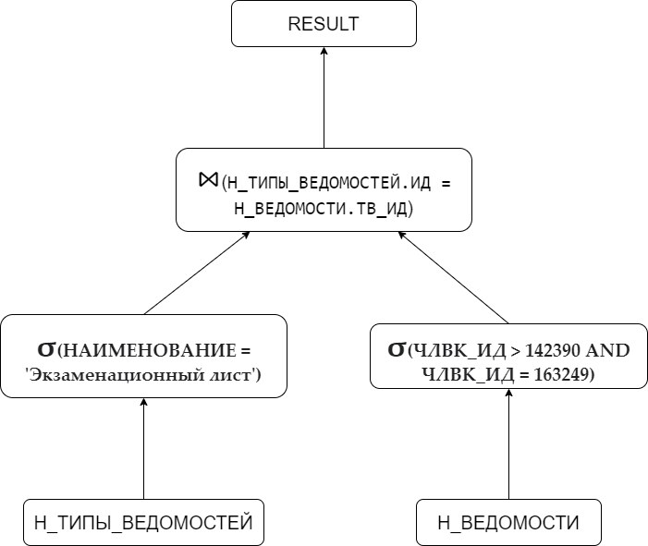

При добавлении индексов планы выполнения запросов изменятся:
- Вместо полного скана таблиц будет использоваться индексный скан.
- Индексный скан таблицы Н_ТИПЫ_ВЕДОМОСТЕЙ по индексу на атрибуте НАИМЕНОВАНИЕ для условия Н_ТИПЫ_ВЕДОМОСТЕЙ.НАИМЕНОВАНИЕ = 'Экзаменационный лист'.
- Индексный скан таблицы Н_ВЕДОМОСТИ по индексу на атрибуте ЧЛВК_ИД для условий Н_ВЕДОМОСТИ.ЧЛВК_ИД > 142390 и Н_ВЕДОМОСТИ.ЧЛВК_ИД = 163249.
- Соединение таблиц с использованием Nested Loops Join или Hash Join, ускоренное индексом на атрибуте ТВ_ИД.

QUERY PLAN
---------------------------------------------------------------------------------------------------------------------------------
Nested Loop (cost=0.29..45.32 rows=4 width=12) (actual time=0.026..0.038 rows=1 loops=1)
Join Filter: ("Н_ТИПЫ_ВЕДОМОСТЕЙ"."ИД" = "Н_ВЕДОМОСТИ"."ТВ_ИД")
Rows Removed by Join Filter: 18
-> Seq Scan on "Н_ТИПЫ_ВЕДОМОСТЕЙ" (cost=0.00..1.04 rows=1 width=4) (actual time=0.012..0.013 rows=1 loops=1)
Filter: (("НАИМЕНОВАНИЕ")::text = 'Экзаменационный лист'::text)
Rows Removed by Filter: 2
-> Index Scan using "ВЕД_ЧЛВК_FK_IFK" on "Н_ВЕДОМОСТИ" (cost=0.29..44.12 rows=13 width=12) (actual time=0.010..0.017 rows=19 loops=1)
Index Cond: (("ЧЛВК_ИД" > 142390) AND ("ЧЛВК_ИД" = 163249))
Planning Time: 0.313 ms
Execution Time: 0.078 ms
(10 строк)

Уменьшение времени выполнения 2 запроса

Индексы, добавление которых уменьшит время выполнения запроса:
- Таблица Н_ЛЮДИ
Атрибут: ФАМИЛИЯ
Причина: Ускоряет фильтрацию строк по условию ФАМИЛИЯ < 'Соколов'.

-- CREATE INDEX idx_люди_фамилия ON Н_ЛЮДИ(ФАМИЛИЯ);

- Таблица Н_ОБУЧЕНИЯ
Атрибут: ЧЛВК_ИД
Причина: Улучшит производительность фильтрации по условию Н_ОБУЧЕНИЯ.ЧЛВК_ИД < 163276 и соединения с таблицей Н_ЛЮДИ по атрибуту ЧЛВК_ИД.

-- CREATE INDEX idx_обучения_члвк_ид ON Н_ОБУЧЕНИЯ(ЧЛВК_ИД);

Добавление индекса позволит ускорить поиск нужных записей по фильтрам в запросе.

Возможные планы выполнения запроса без индексов:

План 1:
- Полный скан таблицы Н_ЛЮДИ с применением фильтра по условию Н_ЛЮДИ.ФАМИЛИЯ < 'Соколов'.
- Полный скан таблицы Н_ОБУЧЕНИЯ с применением фильтра по условию Н_ОБУЧЕНИЯ.ЧЛВК_ИД < 163276.
- Полный скан таблицы Н_УЧЕНИКИ.
- Соединение таблиц Н_ЛЮДИ и Н_ОБУЧЕНИЯ с использованием Nested Loops Join по атрибуту ЧЛВК_ИД.
- Соединение таблиц Н_ОБУЧЕНИЯ и Н_УЧЕНИКИ с использованием Nested Loops Join по атрибуту ЧЛВК_ИД.

План 2:
- Полный скан таблицы Н_ЛЮДИ.
- Полный скан таблицы Н_ОБУЧЕНИЯ.
- Полный скан таблицы Н_УЧЕНИКИ.
- Соединение таблиц Н_ЛЮДИ и Н_ОБУЧЕНИЯ с использованием Hash Join по атрибуту ЧЛВК_ИД.
- Применение фильтров по условиям Н_ЛЮДИ.ФАМИЛИЯ < 'Соколов' и Н_ОБУЧЕНИЯ.ЧЛВК_ИД < 163276.
- Соединение результирующего набора с таблицей Н_УЧЕНИКИ с использованием Hash Join по атрибуту ЧЛВК_ИД.

Оптимальный план:

План 1 является оптимальным, так как он выполняет фильтрацию данных до соединения таблиц, что уменьшает количество строк для обработки и ускоряет выполнение запроса.

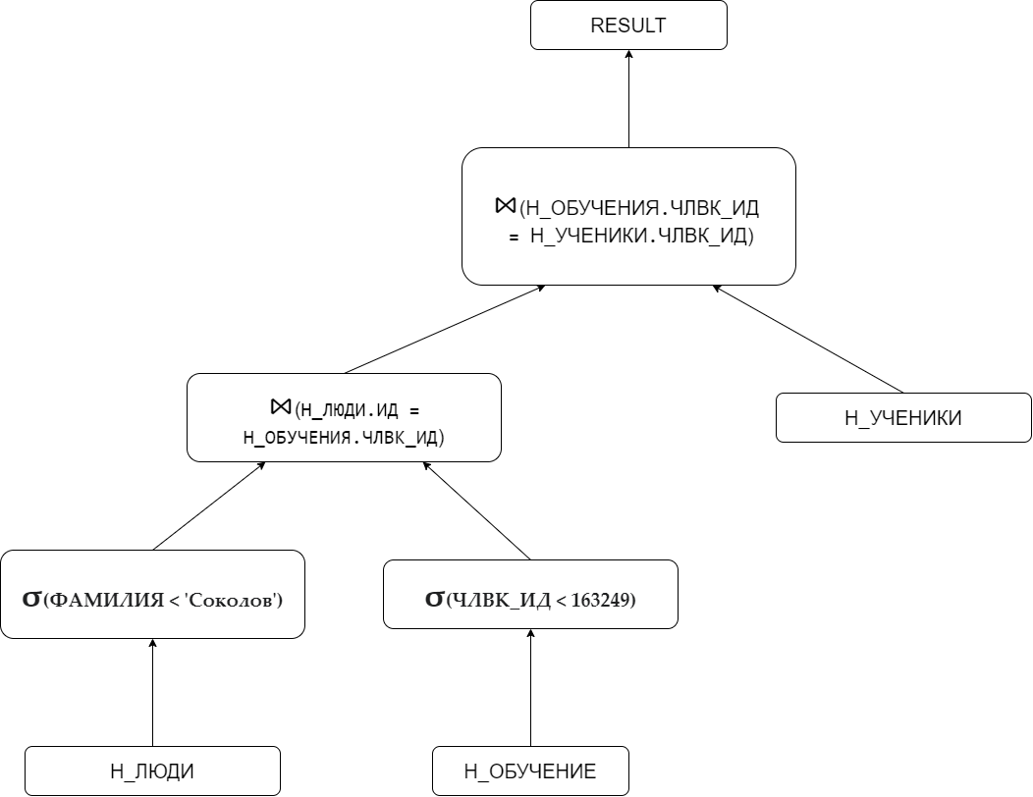

При добавлении индексов план выполнения запроса изменился :
- Индексный скан таблицы Н_ЛЮДИ по атрибуту ФАМИЛИЯ для условия Н_ЛЮДИ.ФАМИЛИЯ < 'Соколов'.
- Индексный скан таблицы Н_ОБУЧЕНИЯ по атрибуту ЧЛВК_ИД для условия Н_ОБУЧЕНИЯ.ЧЛВК_ИД < 163276.
- Индексный скан таблицы Н_УЧЕНИКИ по атрибуту ЧЛВК_ИД.
- Соединение таблиц Н_ЛЮДИ и Н_ОБУЧЕНИЯ с использованием Nested Loops Join по атрибуту ЧЛВК_ИД.
- Соединение таблиц Н_ОБУЧЕНИЯ и Н_УЧЕНИКИ с использованием Nested Loops Join по атрибуту ЧЛВК_ИД.
После добавления индексов, План 1 остаётся оптимальным, так как фильтрация данных выполняется до соединения таблиц, что уменьшает количество строк для обработки и ускоряет выполнение запроса. Использование индексных сканов вместо полного сканирования таблиц значительно уменьшает количество обрабатываемых строк, что ускоряет выполнение запроса.

QUERY PLAN
------------------------------------------------------------------------------------------------------------------------------------------------
Hash Join (cost=786.24..1826.85 rows=17909 width=21) (actual time=7.142..18.510 rows=18508 loops=1)
Hash Cond: ("Н_УЧЕНИКИ"."ЧЛВК_ИД" = "Н_ЛЮДИ"."ИД")
-> Seq Scan on "Н_УЧЕНИКИ" (cost=0.00..774.11 rows=23311 width=8) (actual time=0.007..3.974 rows=23311 loops=1)
-> Hash (cost=737.09..737.09 rows=3932 width=21) (actual time=7.102..7.104 rows=3929 loops=1)
Buckets: 4096 Batches: 1 Memory Usage: 244kB
-> Hash Join (cost=604.15..737.09 rows=3932 width=21) (actual time=4.280..6.296 rows=3929 loops=1)
Hash Cond: ("Н_ОБУЧЕНИЯ"."ЧЛВК_ИД" = "Н_ЛЮДИ"."ИД")
-> Seq Scan on "Н_ОБУЧЕНИЯ" (cost=0.00..119.76 rows=5014 width=4) (actual time=0.014..0.886 rows=5019 loops=1)
Filter: ("ЧЛВК_ИД" < 163276)
Rows Removed by Filter: 2
-> Hash (cost=553.98..553.98 rows=4014 width=17) (actual time=4.234..4.235 rows=4014 loops=1)
Buckets: 4096 Batches: 1 Memory Usage: 233kB
-> Seq Scan on "Н_ЛЮДИ" (cost=0.00..553.98 rows=4014 width=17) (actual time=0.035..3.465 rows=4014 loops=1)
Filter: (("ФАМИЛИЯ")::text < 'Соколов'::text)
Rows Removed by Filter: 1104
Planning Time: 2.596 ms
Execution Time: 19.511 ms
(17 строк)

Вывод
В ходе выполнения лабораторной работы я освоил работу с реляционной алгеброй и научился строить планы выполнения запросов, а также их диаграммы. Я изучил различные виды индексов и узнал, как использовать их для оптимизации запросов. Теперь я могу применять полученные знания для эффективной работы с базами данных и повышения производительности SQL-запросов.

